Table Storage

Es un tipo de almacenamiento NoSQL, no se debe pensar de forma relacional, si no que se trabaja con entidades.

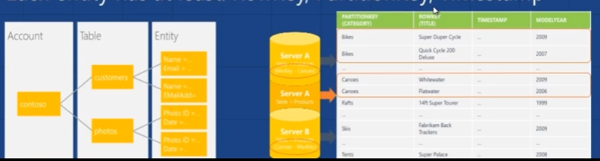

En las tablas NoSQL de Azure se deben incluir una **RowKey,** una **PartitionKey** y un **TimeStamp**

**PartitionKey:** es la categoría (el elemento en común que tienen los datos en la tabla)

**RowKey:** Es el elemento identificativo del objeto (ID)

**TimeStamp:** es la fecha de creación, que evita que haya duplicación en las tablas.